Microsoft Azure - Kits de inicio para socios

Guía de costos y precios

Fecha: Agosto 2014





**MICROSOFT NO OFRECE GARANTÍA ALGUNA, EXPRESA, IMPLÍCITA O REGULATORIA, EN CUANTO A LA INFORMACIÓN EN ESTE DOCUMENTO.**

La información contenida en este documento representa la visión actual de Microsoft Corporation en los asuntos analizados a la fecha de publicación. Debido a que Microsoft debe responder a las cambiantes condiciones del mercado, no se deberá interpretar como un compromiso por parte de Microsoft, y Microsoft no puede garantizar la precisión de la información presentada después de la fecha de publicación.

El cumplimiento de todas las leyes de derechos de autor aplicables es responsabilidad del usuario. Sin limitación de los derechos de autor, ninguna parte de este documento puede ser reproducida, almacenada o introducida en un sistema de recuperación, o transmitida en cualquier forma o por cualquier medio (electrónico, mecánico, fotocopia, grabación, o de otra manera), o por cualquier propósito, sin la autorización expresa por escrito de Microsoft Corporation.

Microsoft puede tener patentes, solicitudes de patentes, marcas registradas, derechos de autor u otros derechos de propiedad intelectual sobre los contenidos de este documento. Salvo que se disponga expresamente en un acuerdo por escrito de licenciamiento de Microsoft, la posesión de este documento no le otorga ninguna licencia sobre estas patentes, marcas, derechos de autor u otra propiedad intelectual.

Las descripciones de los productos de otras compañías en este documento, en su caso, se proporcionan únicamente como una conveniencia para usted. Cualquiera de tales referencias no deben considerarse un respaldo o apoyo por parte de Microsoft. Microsoft no puede garantizar su exactitud, y los productos pueden cambiar con el tiempo. Además, las descripciones pretenden ser breves aspectos más destacados para ayudar a comprender, en lugar de una cobertura completa. Para obtener descripciones autorizadas de estos productos, por favor consultar con sus respectivos fabricantes.

© 2014 Microsoft Corporation. Todos los derechos reservados. El uso o distribución de estos materiales sin la autorización expresa de Microsoft Corp. está estrictamente prohibido.

Microsoft y Windows son marcas registradas de Microsoft Corporation en los Estados Unidos y/u otros países.

Los nombres de empresas y productos reales mencionados aquí pueden ser marcas registradas de sus respectivos propietarios.

Contenido

Descripción general 4

Opciones de compra de Azure 5

Pay-as-you-go (Pague por lo que usa) directamente en Azure.Microsoft.com 5

Azure en Licenciamiento Open 6

Enterprise agreements 7

Pagos anuales 7

Ofertas para los miembros 8

1. Suscriptores de MSDN 8

2. Miembros de MPN 9

3. Miembros de BizSpark 9

Opción de factores de precios de Azure 9

Métricas principales: 9

Factores adicionales: 9

Movilidad de licencias a través de Software Assurance en Azure 11

Herramientas para la estimación de costos 12

Calculador de precios de Microsoft Azure - **Completo** 12

Herramienta Estimador de costos de Microsoft Azure (IaaS) 13

Preguntas más frecuentes acerca de los precios 14

Guía de costos de servicios 14

# Descripción general

El objetivo de este documento es proporcionar a los socios de Microsoft una gran comprensión de las opciones de compra de Microsoft Azure y una guía sobre cuáles son los factores clave que impulsan un costo de implementación de Microsoft Azure. También aclararemos cuáles son las herramientas actuales disponibles para ayudar a estimar los costos de migrar o desarrollar nuevas soluciones en la plataforma de Microsoft Azure.

Los conceptos mencionados aquí no se limitan al contexto de un Kit de inicio de Azure, por lo que proporciona una guía sobre precios y licenciamiento de la plataforma en general.

En este documento, vamos a cubrir los siguientes temas:

* Opciones de compra de Azure
* Factores de precios de Azure
* Movilidad de licencias a través de Software Assurance en Azure
* Herramientas para la estimación de costo de las soluciones de Azure

# Opciones de compra de Azure

En esencia, los clientes disponen de dos modos para la compra de los servicios de Azure: 1) Plan Pay-As-You-Go (Pague por lo que usa) y 2) Descuento por volumen. Cada modo proporcionará los siguientes beneficios:

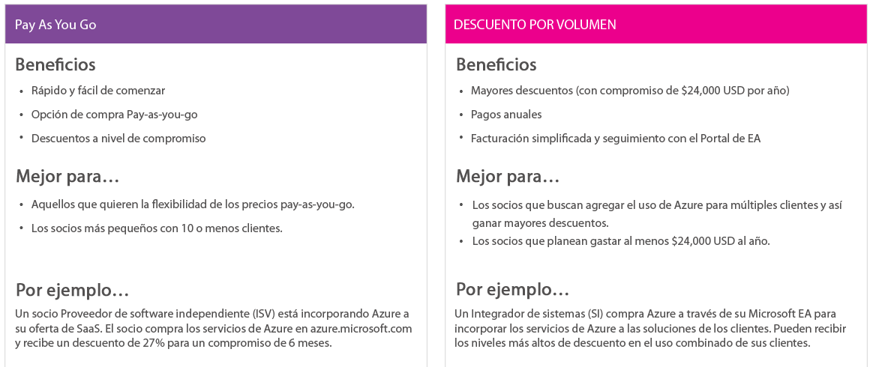

Con **Azure en Open**, a partir del 1 de agosto de 2014, Azure estará disponible a través de otra opción de licenciamiento familiar que ofrece los beneficios de Licenciamiento por volumen de Microsoft y pagos monetarios flexibles. Azure también está disponible directamente, a través de **azure.microsoft.com**, o como parte de un **Microsoft Enterprise Agreement (EA).**

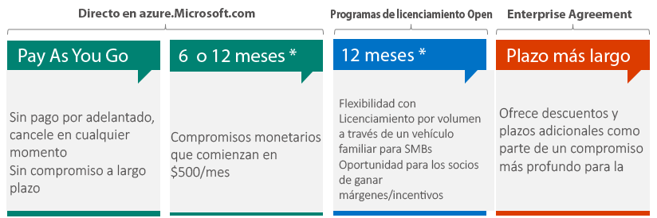

**Nota: * 6-o-12- MESES**: ESTA OFERTA YA NO ESTÁ DISPONIBLE PARA LOS SUSCRIPTORES NUEVOS, LOS SUSCRIPTORES EXISTENTES PUEDEN SEGUIR UTILIZANDO ESTA OFERTA.

## Pay-as-you-go (Pague por lo que usa) directamente en Azure.Microsoft.com

Pague por lo que usa. Elimine los costos iniciales, cambie de gastos de capital a gastos de operación.

Sin compromiso. Pague por lo que usa cada mes.

Puede cancelar en cualquier momento.

## Azure en Licenciamiento Open

Azure en Licenciamiento Open está diseñado para simplificar hacer negocios en Azure, con una opción de licenciamiento familiar que permite a los socios agregar fácilmente servicios en la nube, junto con sus otras soluciones en las instalaciones.

Con Azure en Open, a partir del 1 de agosto de 2014, Azure estará disponible a través de otra opción de licenciamiento familiar que ofrece los beneficios de Licenciamiento por volumen de Microsoft y pagos monetarios flexibles.

**¿Qué es Azure en Open?**

Un compromiso monetario, que vence en 12 meses y que un cliente puede utilizar contra cualquier servicio de Azure basado en el consumo.

**¿Cómo funciona una compra?**

Los clientes compran Azure en Open de su reseller en la forma de una clave de Activación de servicio en línea (OSA) que representa un crédito monetario específico para la cuenta de un cliente.

**Beneficios:**

* Baja barrera de entrada. Haga crecer su negocio de la nube sin ninguna inversión en sistemas de facturación complejos y adquiridos a través de su Distribuidor existente.
* Una opción de licenciamiento consistente y familiar. Haga negocios usando el mismo programa para servicios en la nube y soluciones en las instalaciones.
* Aumente los ingresos. Genere fuentes de ingresos recurrentes, mientras construye relaciones a largo plazo con sus clientes.
* Aumente los márgenes. Ofrezca compromisos sin cuotas fijas con entrega optimizada y haga crecer sus servicios de mayor margen.
* Capitalice en escenarios de Infraestructura como Servicio (IaaS). Con el fin de soporte para Windows Server 2003 que se aproxima en julio de 2015, Azure en Open presenta una gran oportunidad para atraer a los clientes a la capa de servicio IaaS.

**Servicios:**

Los créditos de licenciamiento de Azure en Open se pueden aplicar a cualquier Servicio de Azure que es elegible para los Compromisos monetarios, cuando se compran en línea. Los servicios que no son elegibles para su uso con compromisos monetarios, tales como Azure RMS y Azure Active Directory Premium, no se pueden adquirir usando Azure en Open.

[Lea más](http://azure.microsoft.com/en-us/offers/ms-azr-0111p/)

[Material de recursos del socio](https://readytogo.microsoft.com/global/_layouts/RTG/CampaignViewer.aspx?CampaignUrl=https://readytogo.microsoft.com/global/campaign/pages/(global)%20microsoft%20azure%20in%20open%20licensing.aspx)

## Enterprise agreements

Cualquier cliente de Enterprise Agreement puede agregar Azure a su **EA al hacer un compromiso monetario inicial para Azure**. Ese compromiso se consume durante todo el año al usar cualquier combinación de la amplia variedad de servicios en la nube que ofrece Azure desde sus centros de datos globales. Si el uso de un cliente excede su compromiso, será facturado en mora por ese uso, ya sea trimestral o anualmente, dependiendo de si ese uso adicional es más del 50% en exceso de su compromiso inicial.

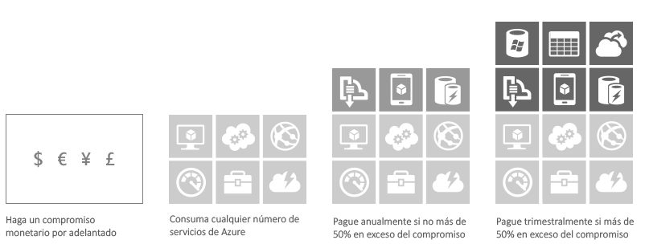

El Enterprise Agreement ofrece a los clientes empresariales **cuatro distintos beneficios** a medida que invierten en Azure.

|  |  |  |  |
| --- | --- | --- | --- |
| Mejores precios | Simplicidad de compra | Pagos anuales | Portal de Enterprise |
| Reciba nuestros mejores precios de Azure con base en su gasto de infraestructura—independientemente de su compromiso de Azure inicial. Estos descuentos se proporcionan por encima de los precios medidos | Microsoft también ha ampliado esas mismas grandes tarifas a los clientes de crecimiento no planeado de Azure, para que puedan crecer conforme lo necesite su organización | Los clientes de Enterprise Agreement con relaciones directas con Microsoft pueden pagar a Microsoft a finales de año por el crecimiento no planeado, siempre y cuando su uso esté dentro de ciertos umbrales | Azure a través de Enterprise Agreement también da acceso a los clientes al Portal de Enterprise, un gran recurso para los clientes que administran varias cuentas o suscripciones |

[Conozca más](http://azure.microsoft.com/en-us/pricing/enterprise-agreement/)

Planes de 6 meses y 12 meses

ESTA OFERTA YA NO ESTÁ DISPONIBLE PARA LOS SUSCRIPTORES NUEVOS, LOS SUSCRIPTORES EXISTENTES PUEDEN SEGUIR UTILIZANDO ESTA OFERTA.

Haga un compromiso mensual de Azure durante 6 meses o 12 meses y reciba un descuento significativo de 20 a 32%. El descuento que usted gana es determinado por la cantidad monetaria mensual que se compromete. Ofrecemos dos opciones:

## Ofertas para los miembros

### Suscriptores de MSDN

Software, servicios, soporte, capacitación – Las suscripciones de MSDN le dan una amplia gama de recursos que le ayudarán a tener éxito como desarrollador en las plataformas de Microsoft. Con una enorme biblioteca de ediciones actuales y anteriores de software de Microsoft, además de acceso a la solución ALM de Microsoft, dispone de las herramientas y la información que necesita para dar soporte a todo el proceso de desarrollo. Los siguientes beneficios están disponibles, dependiendo de la suscripción que usted elija.

* Reciba un crédito mensual para usarlo en cualquier servicio de Azure (**hasta $150/mes**).
* Los suscriptores de MSDN reciben tarifas con descuento por hora y ningún cargo adicional por usar el software de MSDN en Azure para desarrollo y prueba.
* Los suscriptores de MSDN pagan sólo $0.06 por hora por las máquinas virtuales pequeñas adicionales – un ahorro de 33-97%

[Conozca más](http://azure.microsoft.com/en-us/pricing/member-offers/msdn-benefits/)

### Miembros de MPN

Obtenga recursos que le ayudarán a construir o ampliar su práctica de la nube. Los socios de Microsoft, a través de sus beneficios de MSDN, pueden tener acceso a Azure.

Además, los socios de MPN pueden utilizar sus beneficios de MPN para presentar incidentes técnicos de Azure.

### Miembros de BizSpark

Azure ofrece grandes beneficios para los miembros de BizSpark. Los miembros de BizSpark reciben automáticamente el beneficio de Azure a través de su Visual Studio Ultimate con suscripciones de MSDN. Estos beneficios incluyen créditos mensuales de Azure por $150, tarifas más bajas y ningún costo adicional por el uso de software de MSDN en Azure. Además, los miembros de BizSpark conservan los derechos de uso de producción bajo su oferta de beneficios de Azure.

[Conozca más](http://azure.microsoft.com/en-us/offers/ms-azr-0064p/)

# Opción de factores de precios de Azure

En TI tradicional, uno compraría un conjunto de hardware (infraestructura de red, servidores, etc.), lo implementaría, pasaría por el proceso de configuración y lo conectaría a Internet. Se trata de una inversión de una sola vez, con un empleado de lo operaría.

Con la computación en la nube, un modelo de costos reemplaza ese modelo de inversión. Usted paga por los recursos, como los de poder y almacenamiento del servidor, en función de su uso efectivo. Con Microsoft Azure, usted puede esperar que las siguientes métricas sean las métricas principales de su factura mensual:

## Métricas principales:

1. Número de horas que ha reservado una máquina virtual (VM)
2. Ancho de banda, medido por GB de salida (descarga)
3. Cantidad de GB de almacenamiento utilizado – Discos de las máquinas virtuales, blobs, archivos, base de datos
4. Horas de gateway de la red virtual

## Factores adicionales:

* Costo de licenciamiento de software

Los precios de las máquinas virtuales de Azure no incluyen el licenciamiento para la aplicación que se ejecuta dentro de las máquinas virtuales, con excepción de Windows, SQL Server y BizTalk, que pueden tener su costo de licenciamiento incluido en el precio de la máquina virtual.

* Opción de plan de soporte de Azure

Azure ofrece opciones flexibles de soporte técnico para los clientes de todos los tamaños - desde los desarrolladores de comienzan su viaje en la nube, hasta las empresas que implementan aplicaciones críticas de negocios. Estas opciones de soporte le proporcionan la mejor experiencia disponible para aumentar su productividad, reducir sus costos empresariales, y acelerar el desarrollo de su aplicación. Por ejemplo:

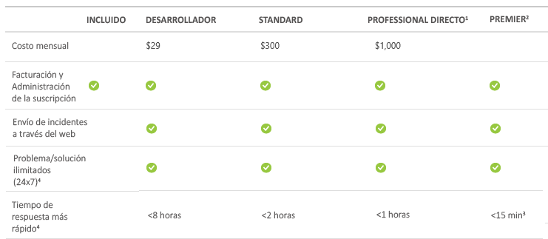

Los requisitos de negocios y de arquitectura de su aplicación pueden tener un impacto directo en el costo de su solución de Azure. Considere la posibilidad de revisar los siguientes aspectos de la aplicación para incluirlos en el proceso de estimación de costos:

* Requisitos de alta disponibilidad – La redundancia de recursos puede sumar el precio
  + Azure garantiza un SLA de 99.95% para las **Máquinas virtuales** que tienen dos o más instancias implementadas en el mismo Set de disponibilidad. Por lo tanto, debe considerar la adición de una instancia de máquina virtual adicional a cada parte de su implementación que requiere este SLA. Sin embargo, este escenario también puede tener un impacto directo en el costo promedio de su solución. [Más información](http://azure.microsoft.com/en-us/documentation/articles/virtual-machines-manage-availability/)
* Copia de seguridad, restauración y archivo – Crecimiento de datos
* Escalación automática – Por ejemplo, escalar hacia arriba y hacia abajo de manera dinámica el número de instancias de computación con base en el uso de su aplicación.
* Para los Escenarios de desarrollo y prueba, considere desactivar las máquinas virtuales durante el tiempo de no-desarrollo o prueba.
* Para los escenarios de producción, puede ahorrar dinero al desactivar las Máquinas virtuales en horas no laborales.
* Database size on SQL Azure

## Movilidad de licencias a través de Software Assurance en Azure

La movilidad de licencias a través de Software Assurance da a los clientes de licenciamiento por volumen de Microsoft la flexibilidad para implementar las aplicaciones de servidor elegibles con Software Assurance activo en Azure. Con este beneficio de Software Assurance, **no hay necesidad de comprar nuevas licencias y no hay cuotas de movilidad asociadas, por lo que** puede implementar fácilmente las licencias existentes en la plataforma de la nube de Azure.

Requisitos de elegibilidad

Si usted es un cliente de Licenciamiento por volumen de Microsoft con licencias de servidor de aplicaciones elegibles* que están cubiertas por Software Assurance activo, puede elegir usar la Movilidad de licencias a través de Software Assurance.

Los programas de Licenciamiento por volumen elegibles incluyen el Enterprise Agreement, Microsoft Enterprise Subscription Agreement (EAS) y Microsoft Open Value Agreement, donde se incluye Software Assurance, y otros programas de Licenciamiento por volumen donde Software Assurance es una opción, como el Microsoft Open License Agreement o el Select Plus Agreement.

Los siguientes son requisitos clave para utilizar la Movilidad de licencias a través de Software Assurance con sus productos elegibles de Licenciamiento por volumen.

* La movilidad de licencias a través de Software Assurance sólo aplica a los productos elegibles de conformidad con el documento de Derechos de uso del producto (PUR). Todos los productos que son actualmente elegibles para la “Movilidad de licencias dentro de las granjas de servidores” y convertidos por Software Assurance son elegibles para la Movilidad de licencias a través de Software Assurance. Además de esos, a ciertos otros productos también se les puede otorgar la Movilidad de licencias a través de los beneficios de Software Assurance, y serán identificados en el Apéndice 1 del PUR.
* Los productos de Dynamics ERP, si bien no están disponibles a través de licenciamiento por volumen de Microsoft y no tienen licencia en línea, tienen reglas de movilidad que permiten un uso similar al de la movilidad de licencias a través de Software Assurance al implementarlo en entornos compartidos.
* Windows Server, el sistema operativo de escritorio de Windows®, y los productos de aplicaciones de escritorio no están incluidos en la Movilidad de licencias a través de Software Assurance.
* La cobertura de Software Assurance activa es necesaria en licencias elegibles. Todas las licencias que se utilizan para ejecutar y acceder a su software con licencia, como las licencias de servidor, licencias de procesadores, CALs, licencias de Conector Externo (CE) y licencias de administración de servidor requieren la cobertura de Software Assurance activa. Sus derechos para ejecutar el software con licencia y administrar instancias en Azure expiran con el vencimiento de la cobertura de Software Assurance en esas licencias.
* Debe mantener licencias elegibles en Azure durante un periodo mínimo de 90 días. Después del periodo de 90 días, puede mover el software con licencia de vuelta a su instalación.

[Más detalles](http://azure.microsoft.com/en-us/pricing/license-mobility/)

# Herramientas para la estimación de costos

## Calculador de precios de Microsoft Azure - **Completo**

Un calculador de precios (MOSP) completo acompaña este documento para ayudarle a medir el costo de sus soluciones de Azure en general.

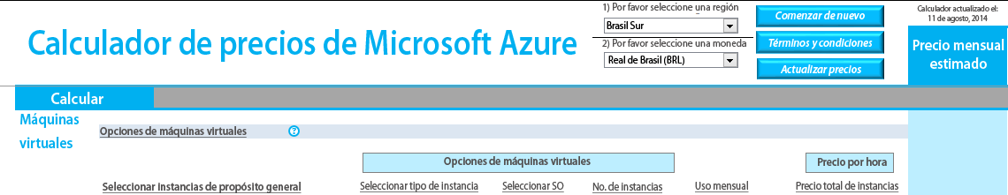

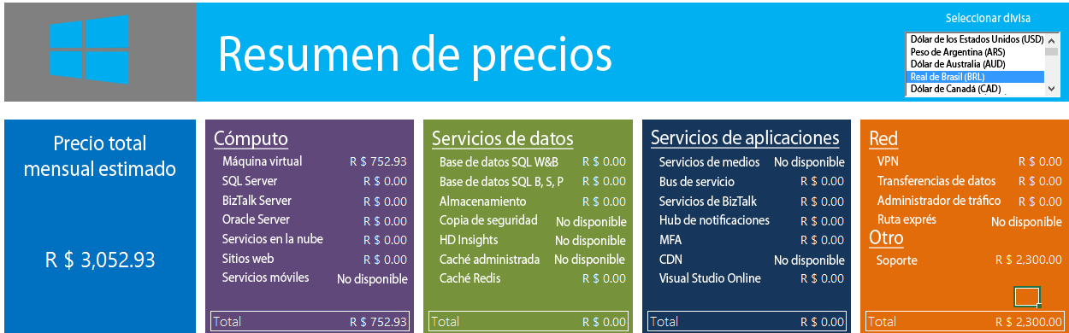

## Herramienta Estimador de costos de Microsoft Azure (IaaS)

El Estimador de costos de Azure (IaaS) ha sido diseñado para proporcionar al administrador de TI de las organizaciones de la próxima generación la capacidad de evaluar rápidamente los costos de ejecución de la carga de trabajo existente en las instalaciones en Microsoft Azure.  
  
**Acerca de la herramienta**

* La herramienta proporciona el uso de hardware de la máquina en el mundo real
* Recomienda la instancia adecuada de Azure para que coincida con la carga de trabajo escaneada
* También genera las estimaciones de costo de 30 días a partir de la ejecución de una instancia de Azure

**Características**

* La herramienta soporta
  + Tecnologías de Microsoft (Hyper-V, SCVMM)
  + Tecnologías de VMware (vCenter, ESXi)
  + Entornos físicos (Windows, Linux)
* Es capaz de exportar a Excel/.csv que se puede utilizar para las discusiones con los socios de Integración de sistemas o con un representante de Microsoft.
* Los datos nunca se envían a Microsoft. Toda la información de los informes y los perfiles reside en la máquina donde se instala la herramienta.

**Propuesta de valor:**

* Se puede instalar y realizar una escaneo del perfil completo en 15 minutos (se puede implementar en un cliente de Windows).
* Permite una comparación con los costos de ejecución en las instalaciones (por ejemplo, hardware, energía, refrigeración, construcción, seguridad, y administración de sistemas, entre otros).

[Descargar / Más detalles](http://www.microsoft.com/en-us/download/details.aspx?id=43376)

# Preguntas más frecuentes acerca de los precios

## Guía de costos de servicios

* **Sitios web**

<http://azure.microsoft.com/en-us/pricing/details/websites/>

* **Máquinas virtuales**

<http://azure.microsoft.com/en-us/pricing/details/virtual-machines/>

* **Máquina virtual de Linux**

<http://azure.microsoft.com/en-us/pricing/details/virtual-machines/#linux>

* **Máquina virtual de SQL Server**

<http://azure.microsoft.com/en-us/pricing/details/virtual-machines/#sql-server>

* **Máquina virtual de SharePoint**

<http://azure.microsoft.com/en-us/pricing/details/virtual-machines/#sharepoint>

* **Máquina virtual de Oracle**

<http://azure.microsoft.com/en-us/pricing/details/virtual-machines/#oracle-software>

* **Base de datos de SQL**

<http://azure.microsoft.com/en-us/pricing/details/sql-database/>

* **Almacenamiento**

<http://azure.microsoft.com/en-us/pricing/details/storage-b/>

* **Red virtual**

<http://azure.microsoft.com/en-us/pricing/details/virtual-network/>

* **Copia de seguridad**

<http://azure.microsoft.com/en-us/pricing/details/backup/>

* **Ancho de banda**

<http://azure.microsoft.com/en-us/pricing/details/data-transfers/>

* **Soporte**

<http://azure.microsoft.com/en-us/support/plans/>

* **Soporte de Linux**

<http://azure.microsoft.com/en-us/pricing/details/virtual-machines/#linux>